教师临时调课申请操作指南

操作步骤如下：

1．登录教务系统，方法①：直接输入<http://210.40.2.253:8888>；方法②：登录贵州大学信息门户后在屏幕左侧我的应用中选择并登录教务系统。输入用户名、密码及验证码，选择“教师”身份登录。

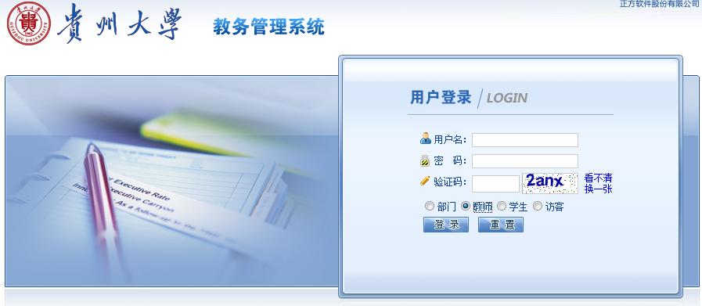

2．登录系统后，在信息维护下拉菜单中选择教师临时调课申请，选择变动类别，共有五类：调课、停课、补课、换教师，根据选择的变得类别，填写相关信息。如下图所示：

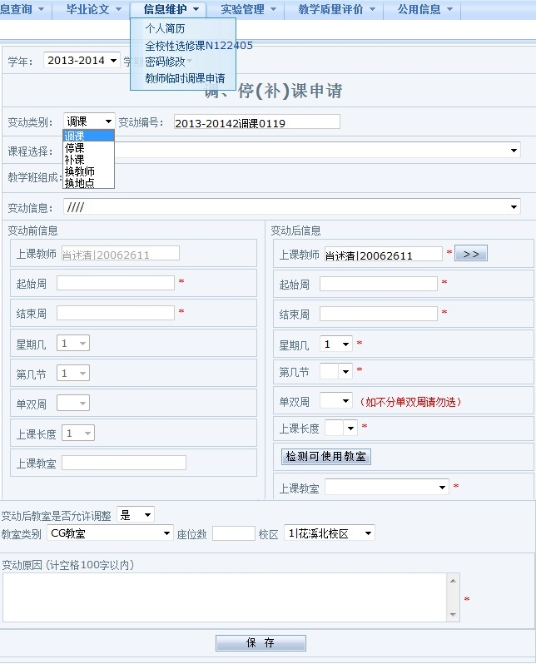

**须选择申请类别**

**填写申请临时调课的原因**

**选择具体的调整课程**

**可以改动教室类别**

**先检测再选择教室**

**填写具体的周次**

*特别注意的是启始周和结束周的填写，如仅第5周停课（调课、补课等），就填写启始周：5，结束周：5。

3．填完相关信息后，保存并打印。通知到教学班学生，并请学生代表签字，然后到学院审核盖章，最后携带申请证明文件及申请单到教务处课程与考务中心审核。如果未经教务处审核，此申请无效。打印申请单时应进行页面设置，把纸张设置横向。

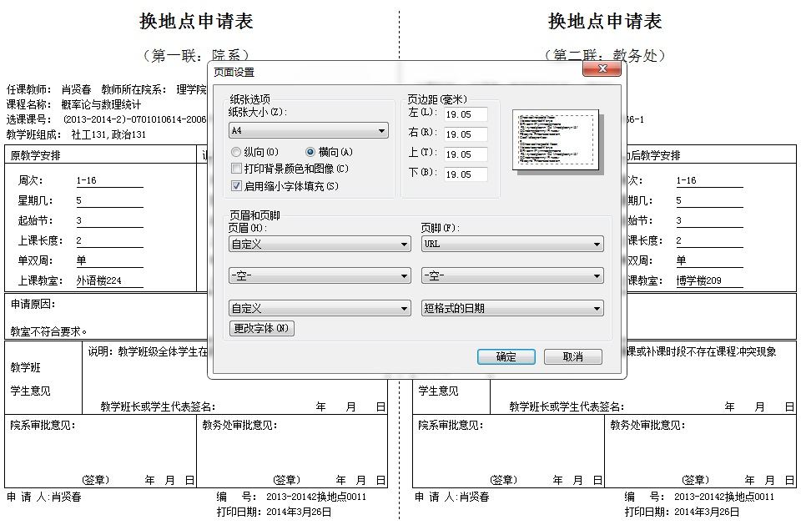

**设置成横向打印**

4．教师可以登录教务系统查看自己的调课申请，如果在审核一栏显示“通过”，说明申请有效；如果在审核一栏显示“待审”，说明申请无效。

**查看审核结果**



5．教务处审核操作，主要是判断调课后是否与学生上课时间冲突。登录教务系统，在“智能排课”菜单下选择“调、停（补）课申请及处理”，找到具体申请的课程名称，单击右键选择“审核：通过当前申请”菜单，如果出现冲突提示对话框，点击“取消”按钮查看冲突信息，查看冲突信息，判断是否通过审核。附图如下：

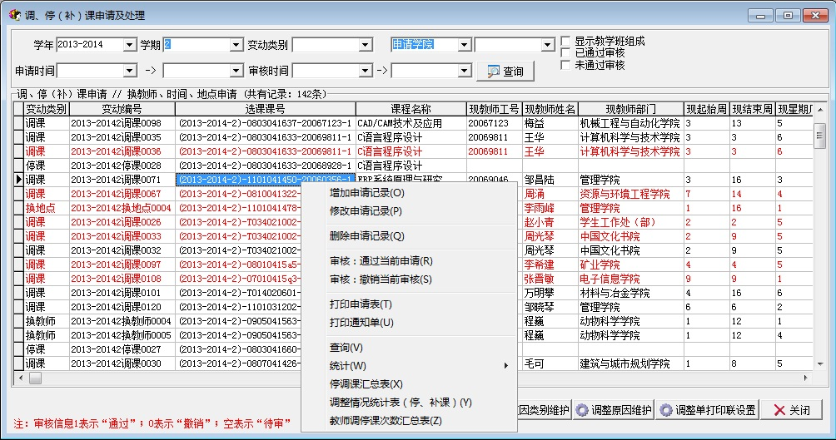

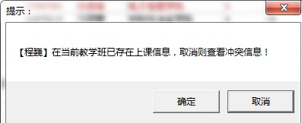

**检测调课后学生上课冲突情况，如果存在较多学生冲突，须更改调课时间，可以在教务处审核时同步修改。**

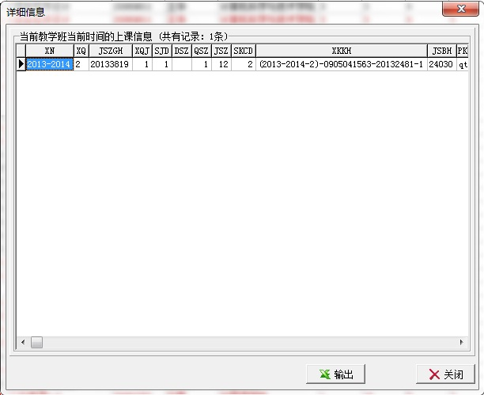

教务处课程与考务中心 制

2014年3月27日